TERMO DE REFERÊNCIA

OBJETO
O presente termo de referência visa à contratação de EMPRESA ESPECIALIZADA para a realização do EVENTO DE AVALIAÇÃO E RECONHECIMENTO do Programa INOVA RS em 2023, de forma presencial.

JUSTIFICATIVA
A Secretaria de Inovação, Ciência e Tecnologia do Rio Grande do Sul lançou, em 22 de agosto de 2019, o Programa INOVA RS (Decreto 54.767), que é uma ação da política de Estado para incluir o Rio Grande do Sul no mapa global da inovação a partir da articulação entre as quatro pás da hélice da inovação – a sociedade civil organizada e os setores empresarial, acadêmico e governamental –, em diversas regiões do Estado, em prol de uma agenda comum de inovação para o desenvolvimento econômico e social.
O programa Inova RS está dividido em oito regiões representativas do Rio Grande do Sul, a saber: (1) Metropolitana e Litoral Norte, (2) Sul, (3) Fronteira Oeste e Campanha, (4) Central, (5) Noroeste e Missões, (6) Produção e Norte, (7) Serra gaúcha, e (8) Região dos Vales, que alinham e coordenam ações dos diferentes atores dos Ecossistemas Regionais de Inovação para tornar o nosso Estado um lugar capaz de gerar, reter e atrair pessoas empreendedoras, negócios e investimentos intensivos em conhecimento. Trata-se de evento de caráter técnico que permitirá a avaliação e reconhecimento das iniciativas já implementadas em cada região, além de proporcionar oportunidade para a troca de experiências, instrução e sensibilização dos participantes das diferentes regiões do estado.

LOCAL, DATA E HORÁRIO PARA A REALIZAÇÃO DO EVENTO
O evento ocorrerá em data prevista de 04 (quatro) de dezembro de 2023, na Sala de Recitais da CASA DA OSPA (Av. Borges de Medeiros, 1501 - Centro Administrativo Fernando Ferrari – CAFF, Cidade Baixa, Porto Alegre - RS, 90110-150). O horário de realização do evento será das 9h às 12h e das 13h30 às 18h. O espaço dispõe de área com distribuição elétrica adequada para a realização de eventos, banheiros e local destinado ao coffee break, bem como uma infraestrutura pré-pronta. Será disponibilizada a Sala de Recitais com lugar para 145 pessoas sentadas.

DESCRIÇÃO DOS SERVIÇOS A SEREM PRESTADOS PELA EMPRESA CONTRATADA PARA A ORGANIZAÇÃO DO EVENTO
A CONTRATADA ficará responsável pela prestação do serviço, com o auxílio da Assessoria de Comunicação, Assessoria Técnica e Diretoria de Ambientes de Inovação da Secretaria de Inovação, Ciência e Tecnologia do Estado do Rio Grande do Sul. A CONTRATADA deverá acertar com a CONTRATANTE as datas e horários para visitação, montagem e desmontagem do necessário, testagem e reconhecimento do local. Dessa forma, a CONTRATADA para esta prestação de serviços deverá fornecer todos os equipamentos, condições técnicas e operadores capacitados para a execução dos itens discriminados abaixo:

ITEM | QUANTIDADE
Coffee break com café, água mineral com e sem gás, duas opções de sucos, 1 variedade de sanduíche, mini pão de queijo, 6 tipos de mini salgados assados e/ou fritos com recheios variados, 2 variedade de bolos e 3 variedades de doces de festa. Também fornecer opções sem glúten e vegetarianas. Total de pessoas a serem servidas: 300, sendo 150 no período da manhã e 150 no período da tarde. No entanto, o café e as águas devem estar disponíveis durante todo o decorrer do evento. | 300 (trezentas) pessoas, sendo dividido em 2 períodos, com 150 pessoas em cada. O primeiro período será às 10h30 e o segundo às 15h30, com duração de 30 minutos cada.  Com exceção do café e da água que devem estar disponíveis durante todo o evento.
Backdrop com suporte – placa de MDF adesivada fosca com dimensões de estrutura nas Medidas 2,5 altura x 3 largura-cor preto-estrutura desmontável para facilitar no transporte -tubos de aço metálico dando maior resistência.-acabamento em cor preto -estrutura compacta e resistente-sistema de montagem simples -base no tamanho 50 cm acabamento em ponteiras de plástico , que será utilizado para fotografias. A arte confecionada pela equipe da Assessoria de Comunicação da Secretaria de Inovação, Ciência e Tecnologia do RS (SICT/RS) segue neste anexo. A placa deve ser instalada pela CONTRATADA, até 01 hora antes do evento, e responsabilizar-se por deixar-la em pé, para a utilização em fotografias de grupo e individuais, em espaço previamente combinado no interior da OSPA  com a CONTRATANTE. | 1 (um)
Pins em metal de coloração dourado no tamanho de 5cm x 1,5cm, com arte colorida e em relevo. A arte será confecionada pela equipe da Assessoria de Comunicação da Secretaria de Inovação, Ciência e Tecnologia do RS (SICT/RS). Os PINS deverão ser entregues pela CONTRATADA, até as 17 horas do dia 01/12/2023, na Secretaria de Inovação, Ciência e Tecnologia do RS (SICT/RS) e deverá se responsabilizar por deixar o material adequado para utilização em espaço interior da OSPA previamente combinado com a CONTRATANTE. | 150 (cento e cinquenta)
Kit personalizado contendo: 1 Caneca de cerâmica branca com dimensões aproximadas 9,5cm de altura e 8cm de diâmetro, serigrafada em cores com arte confeccionada pela equipe da Assessoria de Comunicação da Secretaria de Inovação, Ciência e Tecnologia do RS (SICT/RS), 6 trufas de no mínimo 30g cada no interior da caneca e envolvida em celofane transparente com laço fechando a embalagem. | 60 (sessenta)
Certificados com Papel Couchê Branco de 220g a 240g, emolduradas em tamanho A4, em MDF laqueado preto e com vidro anti reflexo. A arte do certificado será confecionada pela equipe da Assessoria de Comunicação da Secretaria de Inovação, Ciência e Tecnologia do RS (SICT/RS). | 8 (oito)
Fotógrafo para cobertura de todo o evento e posterior disponibilização das fotografias, no intervalo de até 5 (cinco) dias úteis após o evento, em alta resolução + jpg tratadas, em link para compartilhamento com os participantes do evento. | 1 (um)
Gravação de todos os painéis durante o evento para disponibilização posterior via YouTube, em formato full HD com 30fps. Os vídeos deverão ser disponibilizados individualmente de cada painel, em até 5 (cinco) dias úteis após o evento, em link para download pela CONTRATANTE. | 1 (um)
Locação de painel de LED 4x2 com estrutura; sonorização compatível com o ambiente e 3 (três) microfones sem fio com pilhas inclusas; um técnico responsável pela operação dos equipamentos de som e imagem durante todo o evento. | 1 (um) conjunto

INTERLOCUÇÃO
A contratada deverá disponibilizar 01 (uma) pessoa responsável pela interlocução acerca do evento, que responderá por toda e qualquer demanda da contratante nos dias de montagem e realização do evento, bem como em tratativas iniciais e pós- evento. No dia do evento, essa pessoa deverá estar presente no local, à disposição para a assistência necessária.

6. PRAZO DE ENTREGAS

ITEM | PRAZO DE ENTREGA
Coffee break | Até 1h antes de cada coffee break (conforme item 4 deste TR)
Backdrop com suporte | Entrega e instalação em até 1h antes do início do evento e permanecer até o seu fim (conforme o item 3 deste TR)
Pins | Até às 17h do dia 01/12/2023 na Secretaria de Inovação, Ciência e Tecnologia do Estado do RS (SICT)
Kit personalizado | Até às 17h do dia 01/12/2023 na Secretaria de Inovação, Ciência e Tecnologia do Estado do RS (SICT)
Certificados | Até às 17h do dia 01/12/2023 na Secretaria de Inovação, Ciência e Tecnologia do Estado do RS (SICT)
Fotógrafo | Deve permanecer do início ao fim do evento (conforme o item 3 deste TR)
Gravação | Deve permanecer do início ao fim do evento (conforme o item 3 deste TR)
Painel de LED 4x2 | Entrega e instalação em até 1h antes do início do evento e permanecer até o seu fim (conforme o item 3 deste TR)

7. RECEBIMENTO E ATESTES
A servidora Beatriz Gomes Missel Demétrio, ID 4804228/3, e a servidora Cleusa Wu Teng, ID 4822064, ambas lotadas no Departamento de Ambientes de Inovação (DEAI), da Secretaria de Inovação, Ciência e Tecnologia do Estado do Rio Grande do Sul, serão solidariamente responsáveis pelo recebimento, acompanhamento e ateste dos produtos e serviços prestados pela empresa contratada para a execução do objeto deste Termo de Referência.

ANEXOS


Backdrop com suporte – placa de MDF adesivada fosca com dimensões de 2,5 metros de altura por 3 metros de largura, que será utilizado para fotografias. A arte será confecionada pela equipe da Assessoria de Comunicação da Secretaria de Inovação, Ciência e Tecnologia do RS (SICT/RS).
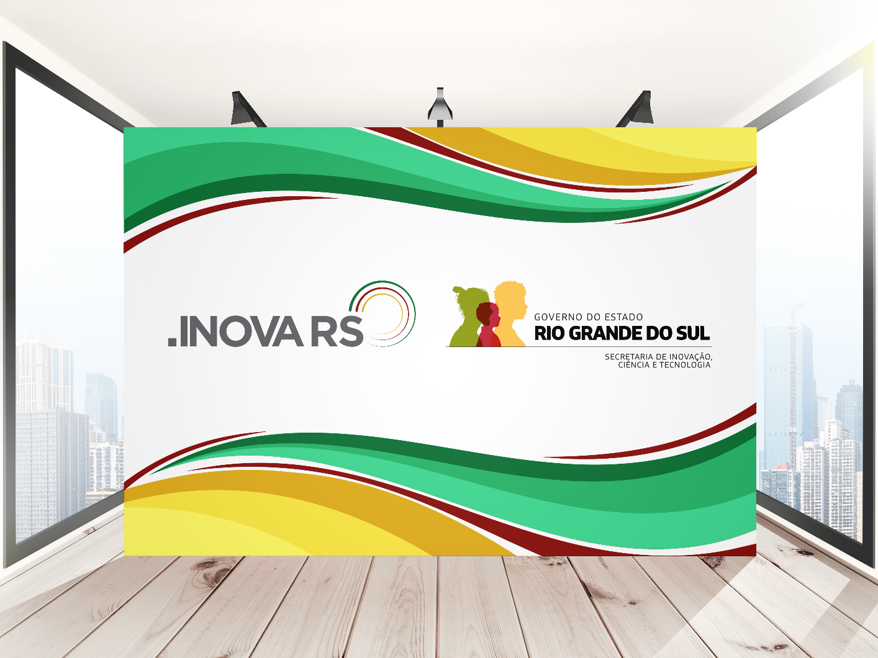
Backdrop com suporte – placa de MDF adesivada fosca com dimensões de 2,5 metros de altura por 3 metros de largura, que será utilizado para fotografias. A arte será confecionada pela equipe da Assessoria de Comunicação da Secretaria de Inovação, Ciência e Tecnologia do RS (SICT/RS).

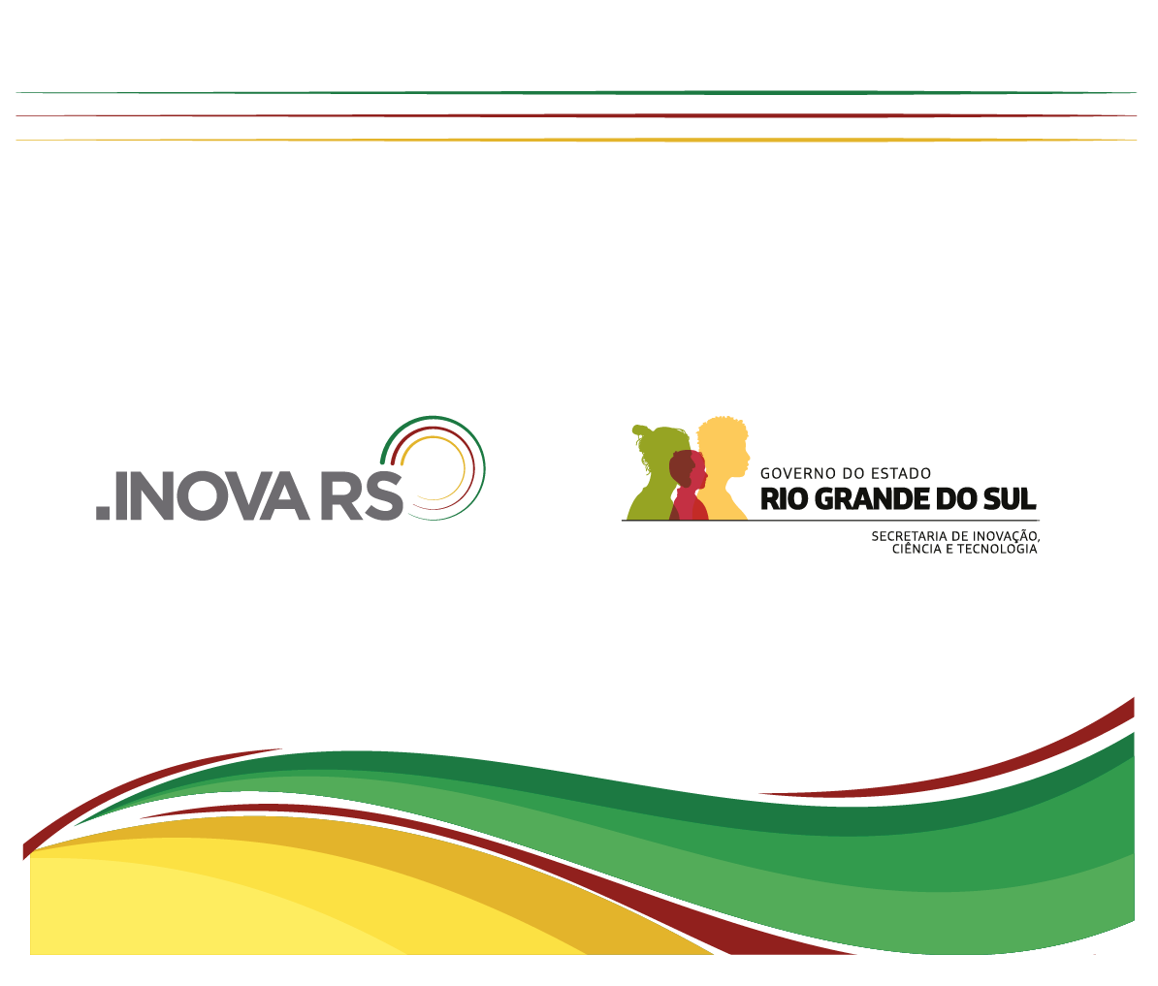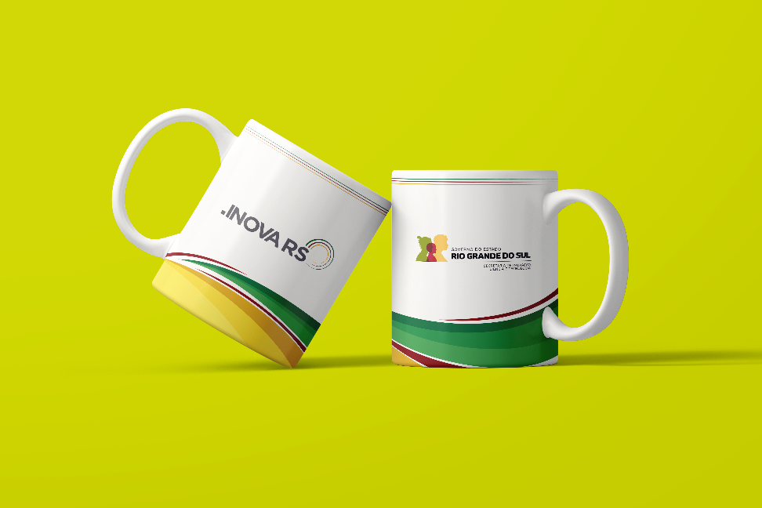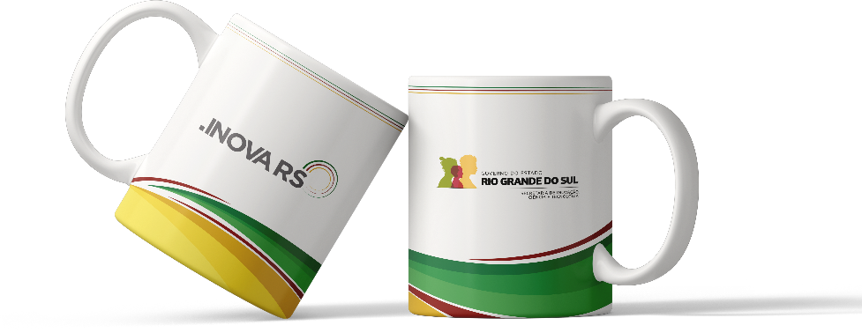
Kit personalizado contendo: 1 Caneca de cerâmica branca com dimensões aproximadas 9,5cm de altura e 8cm de diâmetro, serigrafada em cores com arte confeccionada pela equipe da Assessoria de Comunicação da Secretaria de Inovação, Ciência e Tecnologia do RS (SICT/RS), 6 trufas de no mínimo 30g cada no interior da caneca e envolvida em celofane transparente com laço fechando a embalagem.



Pins em metal de coloração dourado no tamanho de 5cm x 1,5cm, com arte colorida e em relevo. A arte será confecionada pela equipe da Assessoria de Comunicação da Secretaria de Inovação, Ciência e Tecnologia do RS (SICT/RS).

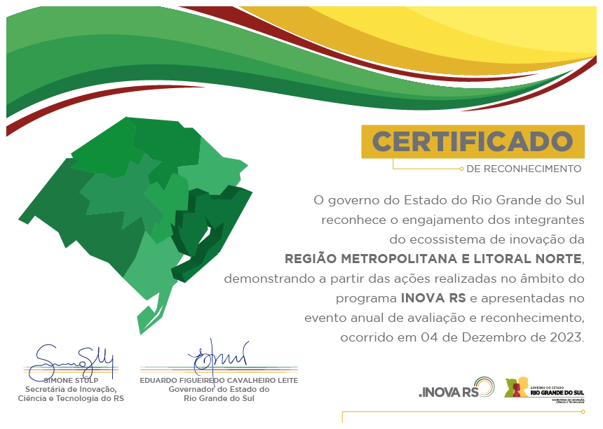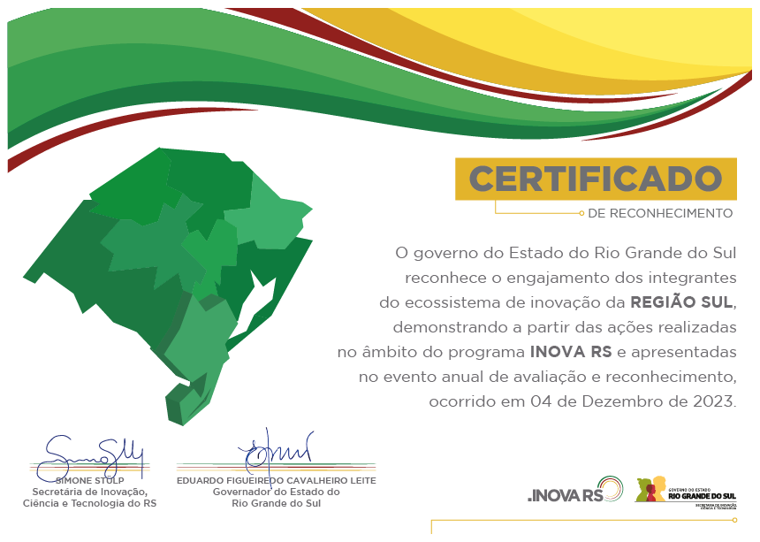
Certificados com Papel Couchê Branco de 220g a 240g, emolduradas em tamanho A4, em MDF laqueado preto e com vidro anti reflexo. A arte do certificado será confecionada pela equipe da Assessoria de Comunicação da Secretaria de Inovação, Ciência e Tecnologia do RS (SICT/RS).

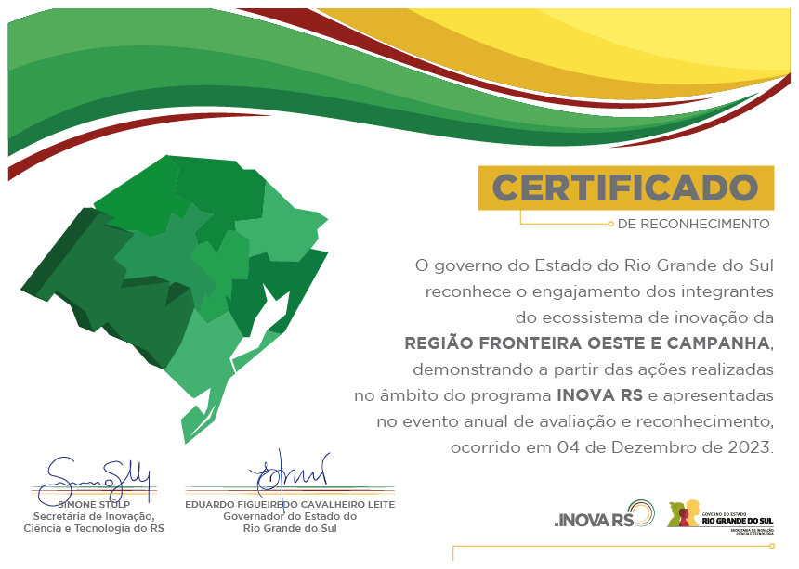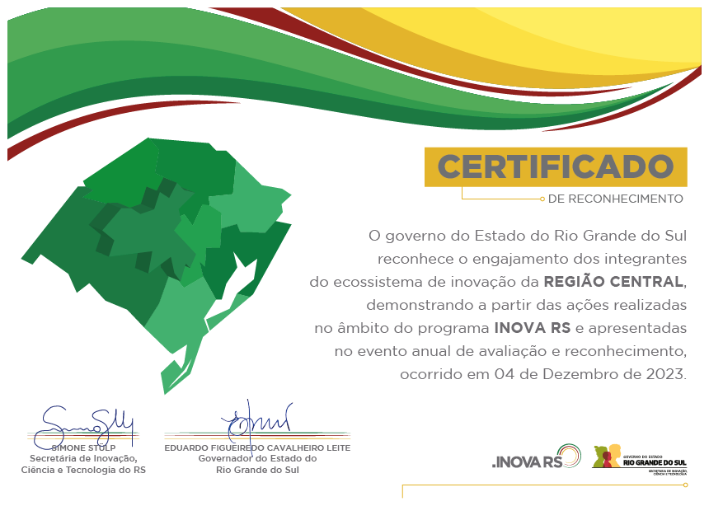
Certificados com Papel Couchê Branco de 220g a 240g, emolduradas em tamanho A4, em MDF laqueado preto e com vidro anti reflexo. A arte do certificado será confecionada pela equipe da Assessoria de Comunicação da Secretaria de Inovação, Ciência e Tecnologia do RS (SICT/RS).

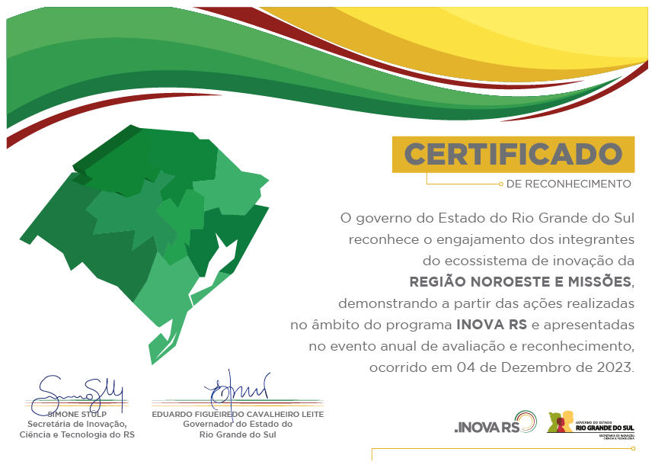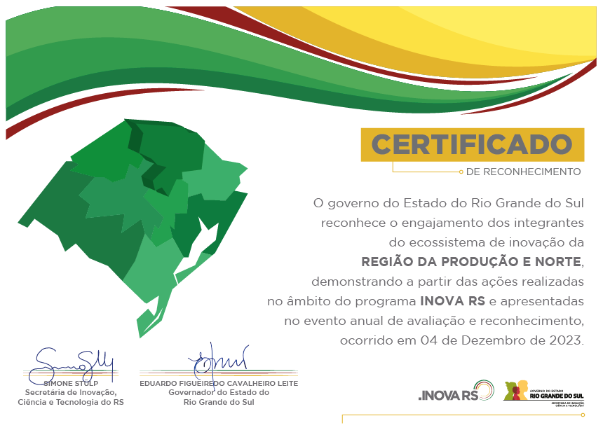
Certificados com Papel Couchê Branco de 220g a 240g, emolduradas em tamanho A4, em MDF laqueado preto e com vidro anti reflexo. A arte do certificado será confecionada pela equipe da Assessoria de Comunicação da Secretaria de Inovação, Ciência e Tecnologia do RS (SICT/RS).

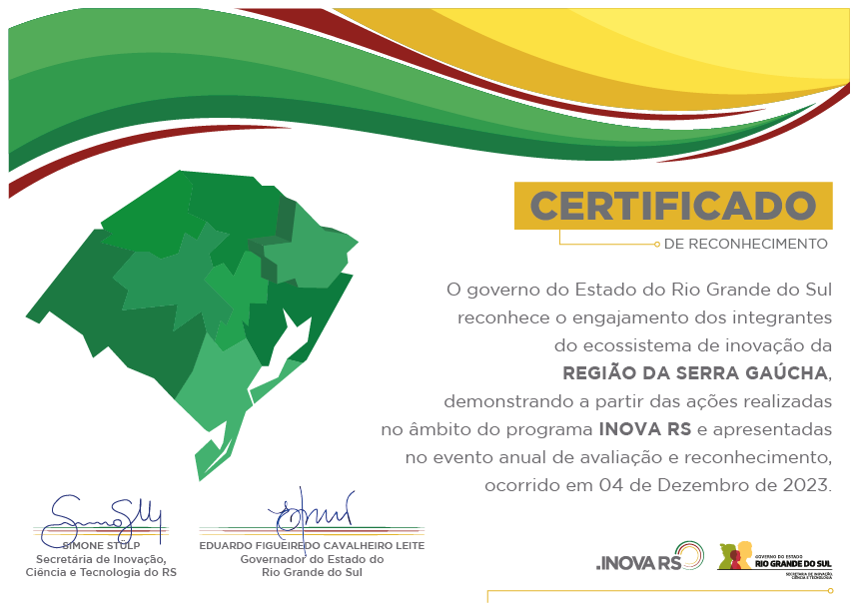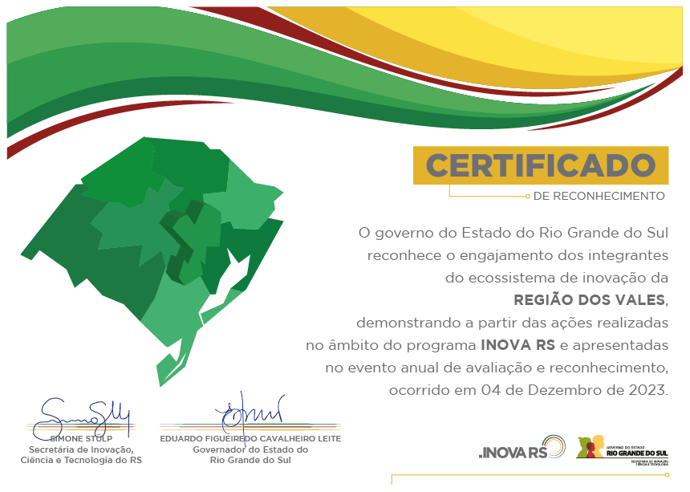
Certificados com Papel Couchê Branco de 220g a 240g, emolduradas em tamanho A4, em MDF laqueado preto e com vidro anti reflexo. A arte do certificado será confecionada pela equipe da Assessoria de Comunicação da Secretaria de Inovação, Ciência e Tecnologia do RS (SICT/RS).

